Subteninda Asocio PIEADC uzante Esperanton por regiona evoluo

PIEADC estas neprofita asocio por evoluiĝo kreita 2006 de Etienne KATCHELEWA kaj aliaj dum sia universitata studado pri agronomio, cele lukti kontraŭ la malriĉeco en la urbeto Kalima/Maniema, D.R.Kongo, kiu situas 100 km for de Kindu, la chefurbo de la la provinco Maniema. Etienne kiel filo de tiu urbeto deziras kontribui al la disvolviĝo, li lernis Esperanton en Goma je SBV.
Tie iam estis Belga societo SOMINKI, gvidita de Italoj kaj Belgoj - bankrotis 1996 dum la milito de Laurent Désiré KABILA, kio kauzis ekonomian damaghon al la regiono.
PIEADC signifas: Agronoma programo de iniciatoj kaj enkadrigo por la komunuma disvolviĝo. Ĝi posedas ejojn por brutaro kaj oficejon, kaj havas lagojn kaj aliajn kampojn, por la vilaĝanoj kun kiuj ni kunlaboras. Laŭ la statuto kaj leĝe rekonita en la Jaro 2006 estis 11 personoj; 2012 ni estas 20 personoj. PIEADC amendos la statuton kaj la asocio tuj iĝos "SPDD": Kamparana Solidareco por la Daŭra Disvolviĝo.

Raporto de 2012:
PIEADC bone evoluas malgraŭ la lasta cedo aŭ rompiĝo de la digo de unu el niaj lagetoj. Ni per iom da mono, kiun ni ricevis post la vendo de fiŝoj, plibonigis alian lageton.Ĉe ni estas 36 lagetoj. Kiam ni ricevis la unuan monhelpo, ni plibonigis nun kvar. Ĉar ili estas grandaj. Ni volas plibonigi ĉiujn lagetojn por havi sufiche da fiŝoj por la merkato, kaj prilabori ilin konservante en fridigilo. Necesas ripari la digojn de aliaj lagoj. La taŭga periodo por plibonigi lagojn estas dum la sen-pluva sezono, fine de Majo ĝis la unua semajno de Oktobro.

Agado 2013:
Ni kredis ke, komence de tiu jaro, ni reprenus la agado plibonigante ech unu alia lageto. Do en tiu monato de januaro. Bedaùrinde ni ne havas rimedojn.
Ne nur Kalima suferas pro nutrajha problemo sed ankaù pro trinkebla akvo. Rimarku, urbeto de 200000 loghantoj ne havas trinkeblan akvo. Por trovi akvo, la loghantoj de Kalima iras al 3km aù du, che la riveroj ne purigitaj!!!

Kion helpis AVE:
Por la fishkapta agado PIEADC ricevis rektan subtenon de AVE-anoj por iloj kaj finfine povis acheti fridujon por pli longe teni la fishojn freshe.
Intertempe PIEADC ricevis 3000 Euroj kiel rekta subteno de la germana firmao Wasserkraft Volk AG en Gutach, (la transpagokotizon transprenis AVE) kaj instalis novan pumpilon kaj akvo-tubon ghis kvartala kliniko kun aldone eksteraj kranoj por ch. 70 familioj kiuj loghas proksime.
Bonvolu vidi kelkajn fotojn chi-sube:

PIEADC
c/o Etienne KATCHELEWA KANDOLO
Urbo: Kalima n°29, Kvartalo : Munyangi, Lando: D.R.Kongo
Retadreso : pieadc2006@yahoo.fr
UEA-Konto: ekkn-y
Bank-konto : BIAC (Internacia Banko por Afriko en Kongolando)
Adreso : Avenuo Butembo, Kvartalo de Turismo, Goma, RDKongo.
Swift-kodo de la banko: BIACCDKI
Konto-Numero: 37572568701-73.

2012-10-09 teksto de Etienne KATCHELEWA,
2013-12 aktualigita de Manfred Westermayer <AVE@verduloj.org> www.verduloj.org/afriko.htm
FINANCA RAPORTO
En la PIEADC kaso eniris 3761$ = la subteno (3000 EUR) de germana firmao WKV AG.

Elspezoj - kun traduko en la germanan:

- 20 tuboj(tuboj je 2p kaj 1p) 460$ - Rohrmaterial
- Gluajho: 25$ - Löt / Klebstoff
- Location poste à souder: 70 - Schweißen
- Kontrakto kun teknikistoj: 600$ - Löhne
- Luo de motor ciklo por transporto: 60$ - Transport (Miete für Motorrad)
- Elektaj necesajhoj(elektrajhoj): 75$ - Elektromaterial, Kabel
- Administraj kostoj: 80$ - Verwaltungskosten
- Paperajho: 8$ - Papier
- Transporto de la pompilo(Goma-Kalima): 90$ - Transport der Pumpe von Goma - Kalima
- Transporto de Alphonse en Goma okaze de la acheto de la pompilo kaj aliaj necesajhoj: 5$
Über Alphonse wurde das Geld überwiesen, und er hat Etienne beim Einkauf unterstützt
- Pompilo: 2000$ - Pumpe
- Kranoj kaj aliaj necesajhoj: 54$ - Wasserhähne, etc.
- Luo de la fotilo: 50$ - Ausleihen des Fotoapparates
- Électricien :100$ - Lohn für den elektriker
Sume: 3728$
Saldo: 33$ - (por la organiza laboro de PIEADC)

Malnova akvopumpilo  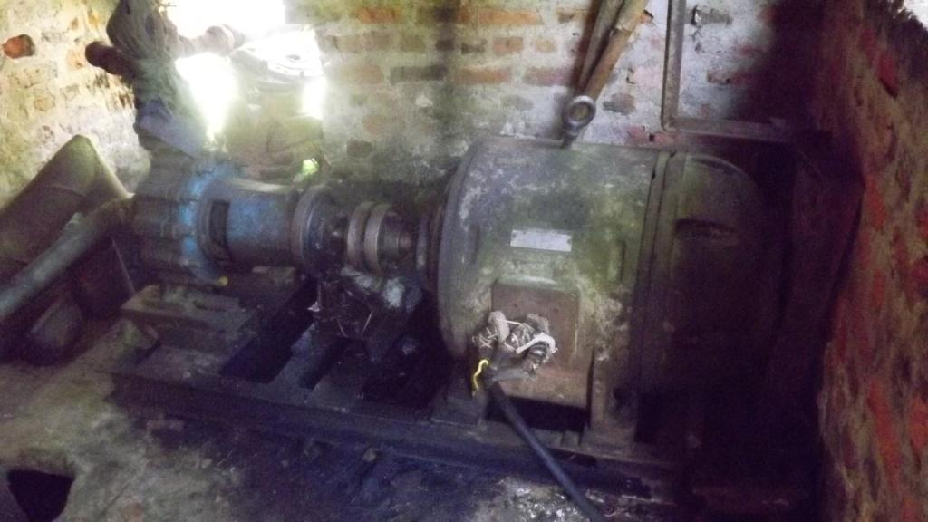 | Nova akvopumpilo  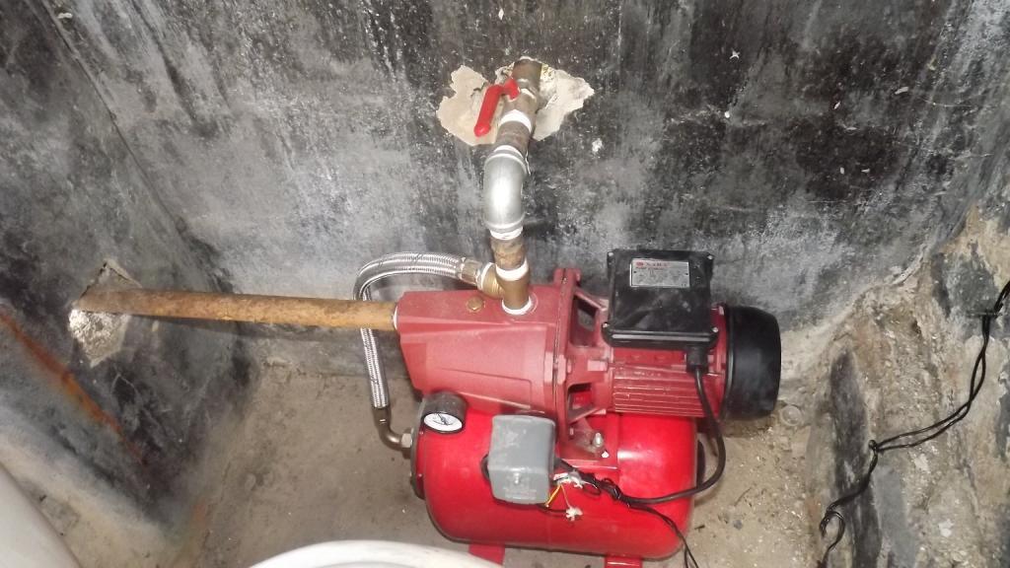
Domo de la pumpilo  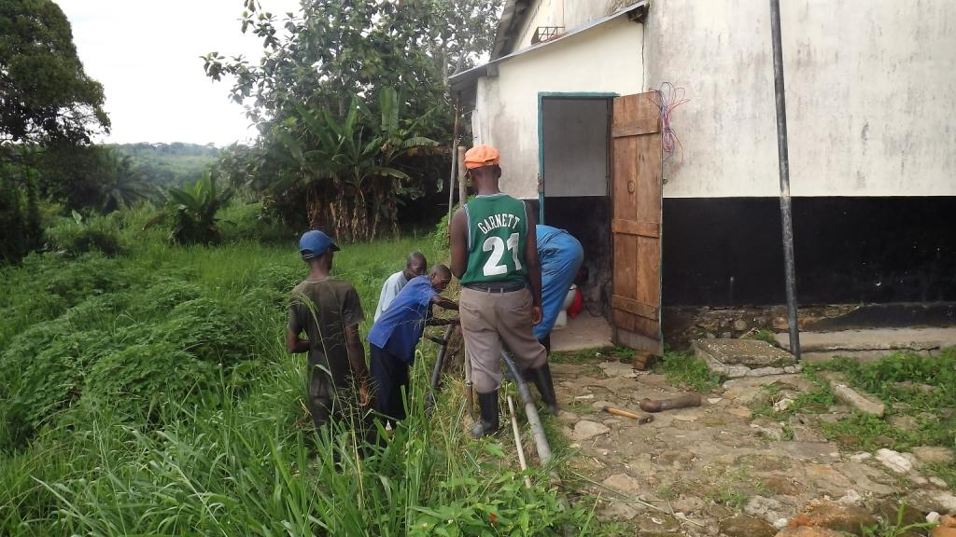 | 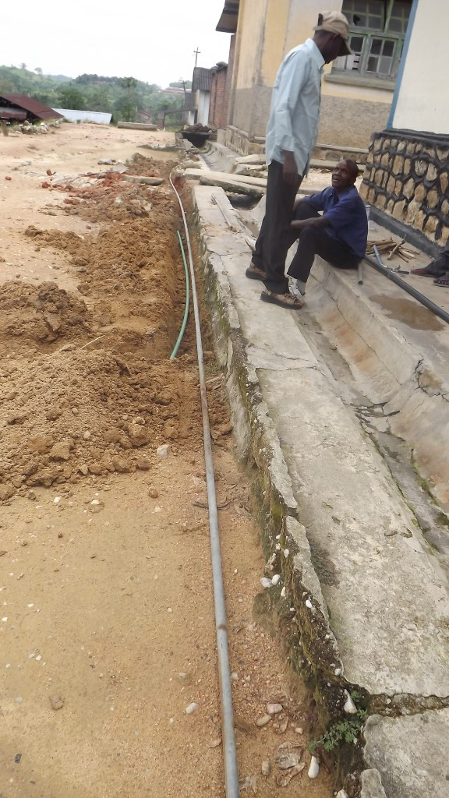  Instalado de la tubo  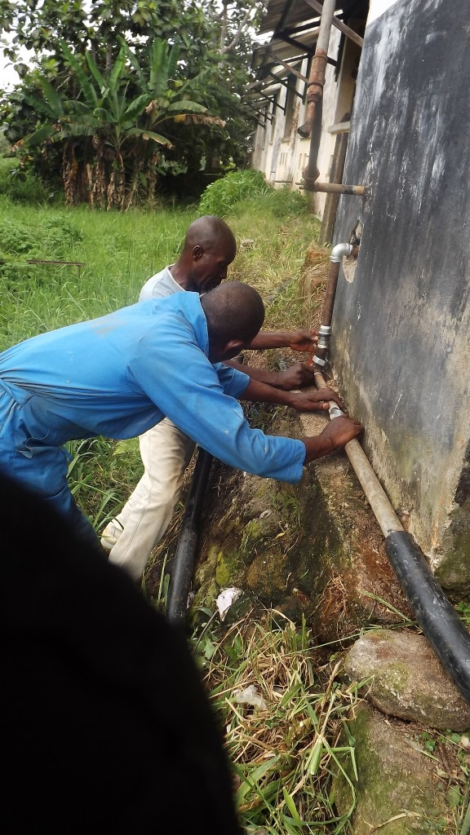
Veldi la tubon  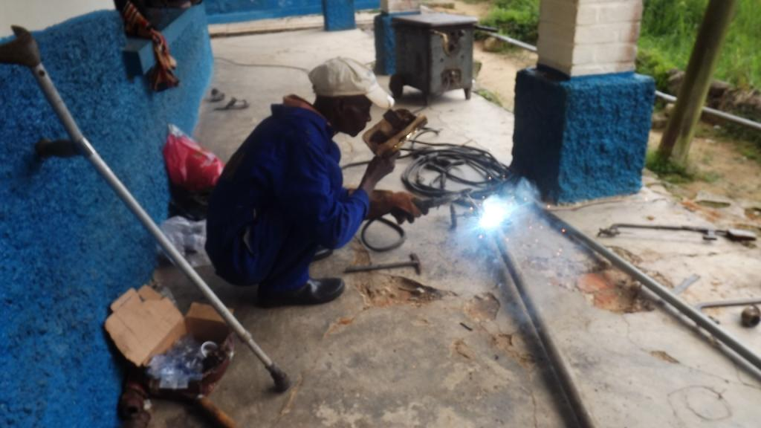 | Konekti la tubojn  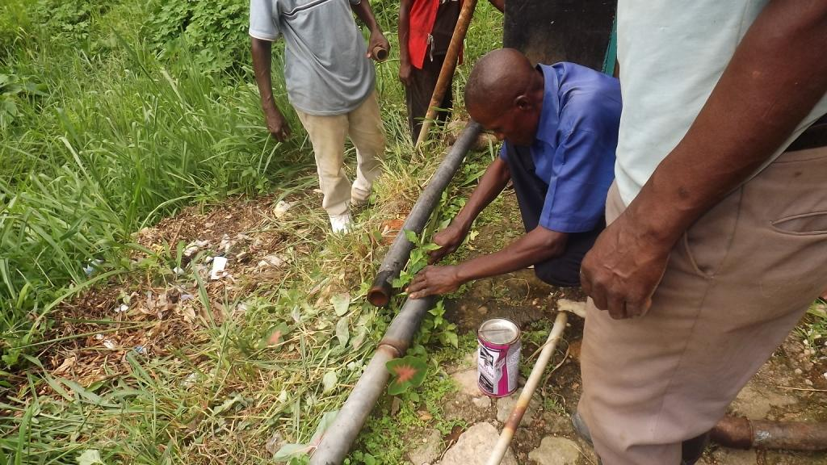
Publika Akvo-krano #1  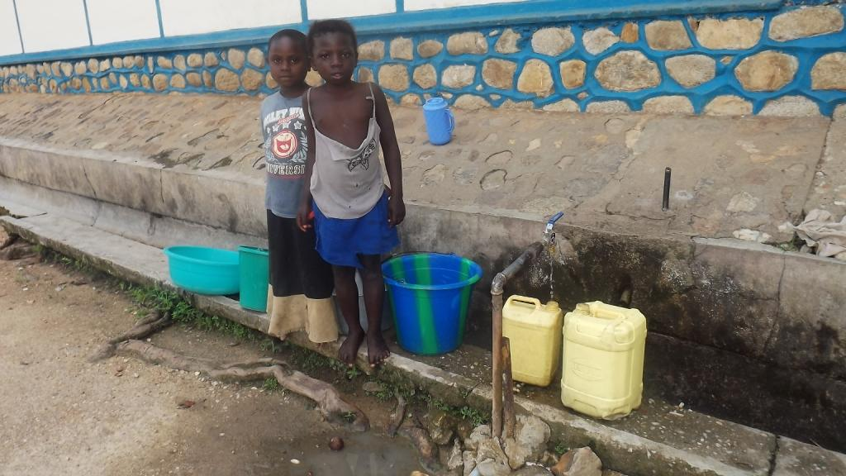 | Publika Akvo-krano #2  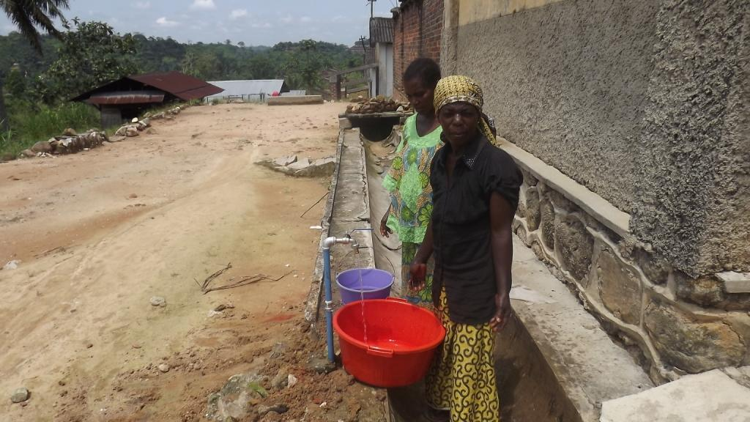
Etienne kaj la kuracistoj de la hospitalo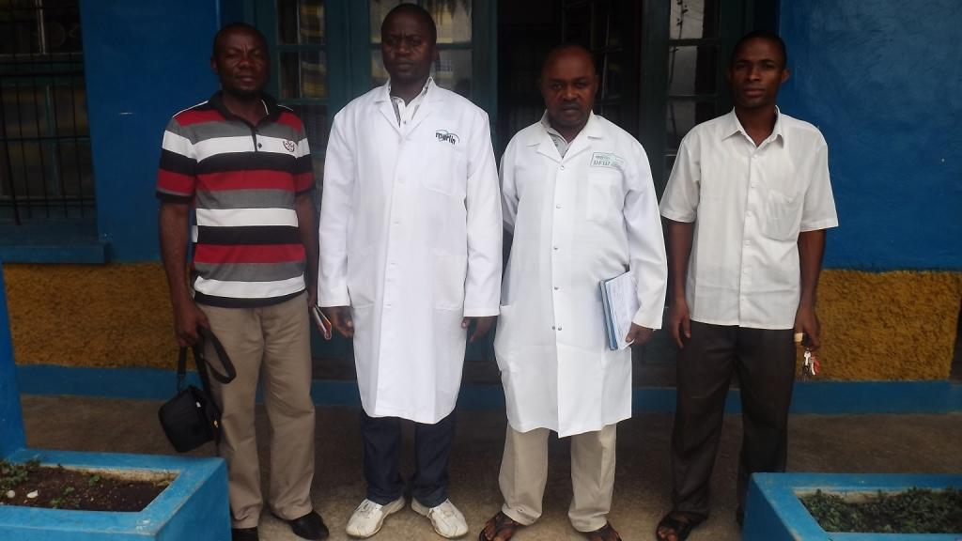 | Rimarko: la tri lastaj fotoj estas heligitaj por pli bone vidi la vizaghojn.

